
同舟共济，抗击疫情！
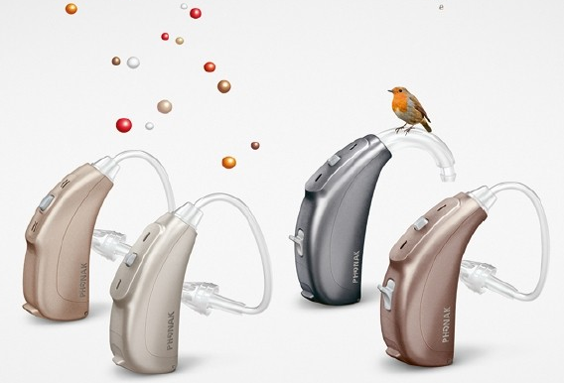

听力检测
助听器验配
听力知识指南

一、听力损失对您的影响
当听力发生障碍时，生活就变的不那么顺畅！你会不知不觉地采取一些方法：让别人重复所说的话；在看电视或听广播时开大些音量；在听不清时，你会用较好的耳朵去听等。
长此以往，听力损失对生活质量造成了深远的影响，比如：社交时焦躁、回避与家人的交流、不能欣赏音乐、不能去剧院，逐渐想封闭自我、做事消沉、退缩等。听障患者因不能听清楚人们所说的话，会时常感到沮丧、冷漠、孤独及不安全。

二、什么是听力损伤：
由各种原因引起的听觉敏感度下降、听阈升高、听觉功能障碍甚至听力丧失，总称为听力损失。

三、听力损失如何分级：
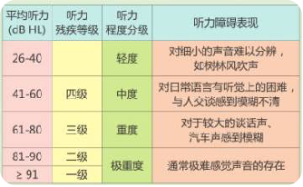

四、如何正确检测听力：
去正规的医疗机构或者专业的听力检测机构进行听力检测。

五、如何补偿已损失的听力，提高生活质量：
尽早准确诊断听力损失非常重要，这样才能进行治疗。除一些类型的听力损失可通过转诊治疗外，对大多数人来说，验配助听器是最常用的听力损失补偿办法。

六、什么是助听器：
助听器是一个小型扩音器，把原本听不到的声音加以扩大，再利用听障者的残余听力，使声音能送到大脑听觉中枢，而感觉到声音。

七、助听器主要类型及佩戴效果图
助听器按外形主要分为定制式、瑞克式（RIC）、耳背式（BTE）助听器，定制式助听器又可分为CIC深耳道式定制助听器，ITC耳道式定制助听器，ITE耳内式定制助听器，IIC隐形式助听器。
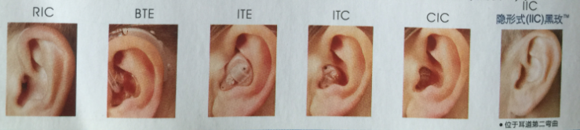

八、助听器验配流程：
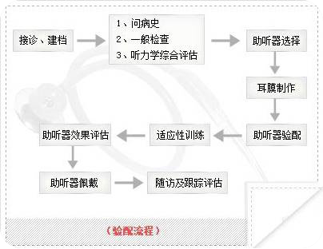

九、选配助听器后如何保护听力
1.首先合适的助听器可以帮你保护残余听力，不会使你越带越聋。
2.配了助听器要学会正确使用，不要将助听器放在家里休息，要经常佩戴。
4.初戴助听器者有一个适应过程，要按照助听器的使用和康复手册一步步来。
5.双耳听力损失的患者建议双耳佩戴，比单耳佩戴者表现出更高的满意度。
6.不要长时间或过度地接触噪声。
7.要适时去医院或助听器专业验配机构做听力评估和检查。

马鞍山市残疾人辅具中心助听器验配室
开展听力言语残疾人辅助器具评估适配专业服务、听力检测服务、助听器验配适应性训练指导服务等。

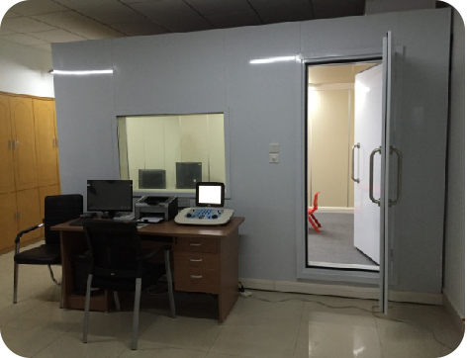

马鞍山市残联 . 宣

